 | Instrução de Trabalho  Registrar o Chamado  Cópia NÃO Controlada

IT-2755/REV.2.0

1. REFERÊNCIA
GTD-05.001 Gestão de Eventos
<códigos dos documentos correspondentes em outros idiomas>

2. OBJETIVO
Detalhar instrução de trabalho e padronizar o ciclo de vida de um evento de TD desde a abertura até a solução, esclarecer a atividade da Central de Atendimento TI - CATI, seguindo um critério por tipo de atividade executada.

3. SEGURANÇA
N/A

4. RECURSOS NECESSÁRIOS
Esta instrução se aplica ao modo de operar a ferramenta de Service Desk – #atendimentoTD.
Script de Atendimento-#atendimentoTD

5. DEFINIÇÕES
Ferramenta de Service Desk: Ferramenta utilizada para registro, acompanhamento e fechamento dos tickets abertos na #atendimentoTD.
#atendimentoTD: Central de Atendimento TI
SGA: Sistema de Gestão de Acessos
EPS: Empresa Prestadora de Serviço - Atento/ActionLine
Portal de #atendimentoTD: Ferramenta Web para abertura de chamados http://tdinterativa.natura.net/CAisd/pdmweb1.exe
Base de Cadastro de terceiros: http://cati.natura.net/matriz/Lists/Lista%20de%20Terceiros/AllItems.aspx

6. DESCRIÇÃO
Responsabilidade: #atendimentoTD
Receber a solicitação por telefone, Portal #atendimenotTD ou ferramenta de monitoração.
Seguir os passos descritos abaixo.
6.1. Identificar usuário
6.1.1. Solicitar as seguintes informações dos usuários que serão necessários para abertura, acompanhamento, posicionamento do chamado conforme script de Atendimento Sevice Desk - #atendimentoTD. (Para usuários no Brasil, validar e-mail, matricula, localidade e CPF, para os usuários Latam efetuar validação do e-mail, localidade, matricula e data de nascimento)
6.1.2. Após identificação do usuário, confirmar o cadastro do usuário com todos os dados que contem na ferramenta.
Ações em Caso de Desvio: Se usuário não localizado na ferramenta do Service Desk – #atendimentoTD o analista deve seguir a seguinte atividade:
6.1.2.1. Usuário LATAM:
Cadastrar na ferramenta do Service Desk – #atendimentoTD e abrir o chamado. (sem base de consulta NATURA)
6.1.2.2. Usuário Brasil:
I- Consultar no SGA e identificar se é um usuário Natura ainda não cadastrado no sistema de Service Desk – #atendimentoTD
II- Identificado que se trata de um novo usuário, cadastrar na ferramenta do Service Desk – #atendimentoTD e abrir o chamado.
III- Caso não apresente o registo do usuário no SGA, abrir o chamado no nome do gestor do solicitante e informar que o mesmo ainda não tem cadastro.
6.1.2.3. Usuário EPS:
I- Consultar base cadastro de terceiros, identificar se é um usuário Natura ainda não cadastrado no sistema de Service Desk – #atendimentoTD.
II- Identificado que se trata de um novo usuário, não cadastrado na lista de terceiros, cadastrar na ferramenta do Service Desk – #atendimentoTD e abrir o chamado.
Obs.: Somente os usuários cadastrados na Base de terceiros podem efetuar abertura de chamados na #atendimentoTD.
6.1.3. Verificar a necessidade de identificar o gestor, quando não cadastrado na lista de terceiros.
6.1.4. Solicitar as seguintes informações do gestor que serão necessários para abertura, acompanhamento, posicionamento do chamado conforme script de Atendimento Sevice Desk - #atendimentoTD. (e-mail matricula)
6.1.5. Entrar no SGA pesquisa o nome do gestor e coleta dados para incluir no chamado
6.1.6. Informar se o Gestor não seja identificado no “item 6” e não possuir a identificação do usuário conforme “item 2” que não poderá ser realizada a abertura do chamado.
6.2. Registro da necessidade
6.2.1. Prosseguir com a abertura e posicionamento do chamado.
Neste item analista deverá esta com a ferramenta aberta para efetuar o registro da solicitação.
Acessar o #atendimentoTD, conforme telas abaixo:
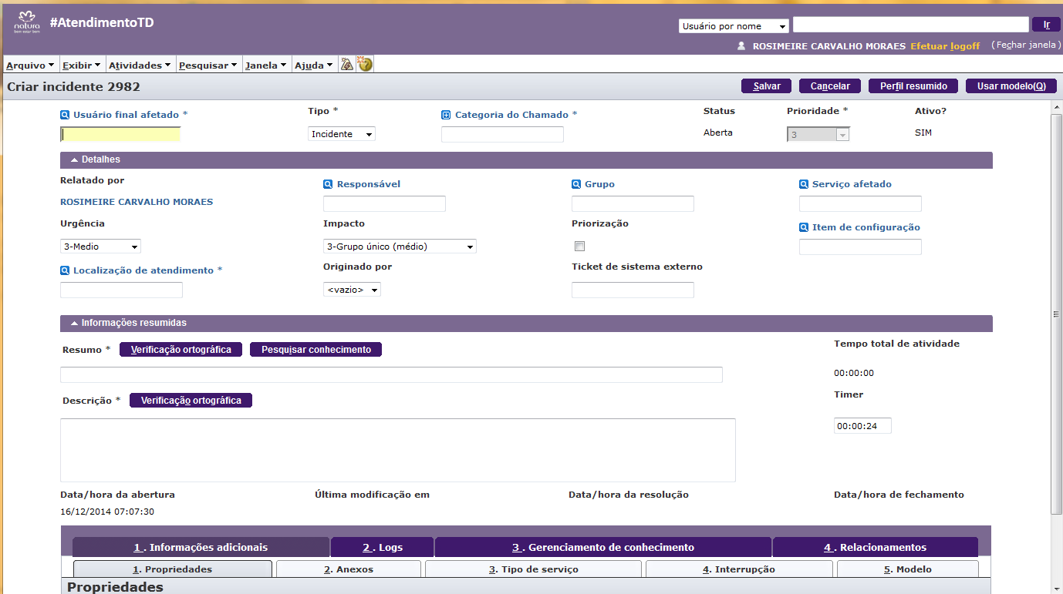
Catálogo de Serviço ou Categorização, são as classificações para abertura do chamado e correto direcionamento do mesmo ao grupo resolvedor.
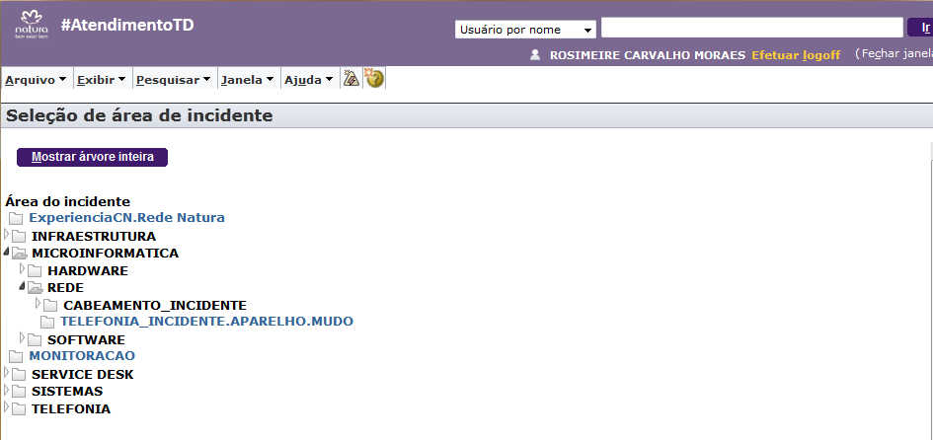
Propriedade da Categoria, são informações necessárias para um atendimento mais rápido ao nosso colaborador. Check list de abertura de chamados
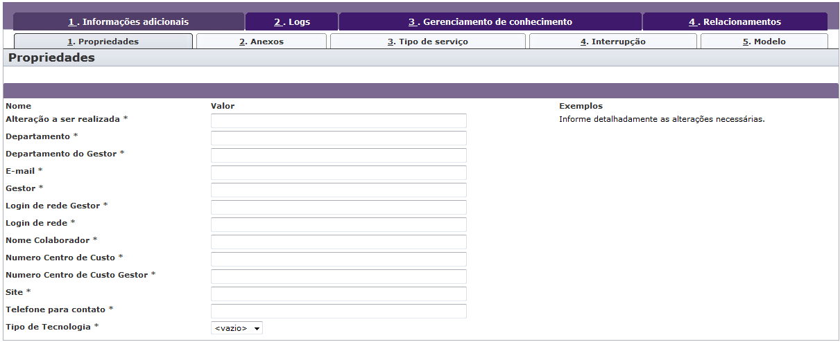
6.2.2. Receber Demanda do usuário.
6.2.3. Registrar na ferramenta do Service Desk – #atendimentoTD o detalhamento da solicitação preenchendo os campos obrigatórios

6.3. Tratar chamado
6.3.1. Identificar se o chamado pode ser solucionado na #atendimentoTD
6.3.1.1. Passível de solução em Primeiro Nível (#atendimentoTD): Tratar o chamado até a solução
Efetuando atendimento do usuário e após encerrando o chamado, conforme passo a baixo:
Para solucionar um chamado, o analista deve clicar em Atividades / Solução.
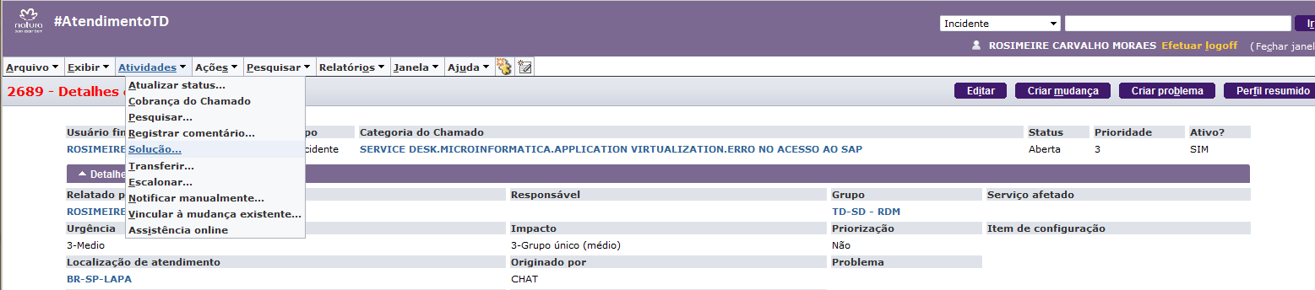
Ao clicar em solução abrirá a tela ao lado, o analista deve descrever a solução aplicada da melhor forma possível e clicar em salvar.
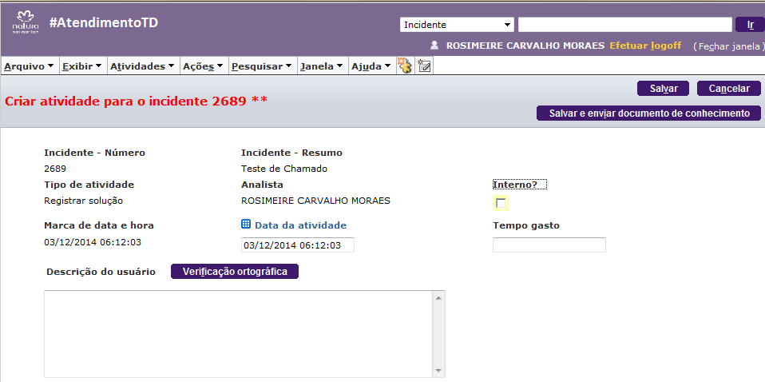
Nessa tela temos a opção de “salvar e enviar documento de conhecimento”, onde você envia ao usuário uma Faq, já existente, ao usuário com a solução para o chamado.
6.3.1.2. Não passível de solução em Primeiro Nível (#atendimentoTD):
6.3.1.2.1.Identificar criticidade do chamado seguindo o critério:
- Incidente crítico: São considerados incidentes de alta severidade os incidentes de sistemas e infraestrutura de Sev1 e Sev2
  - Severidade 1 e 2 infraestrutura: São considerados Sev1 todos os chamados de indisponibilidade e Sev2 os de lentidão nos ambientes produtivos.
  - Severidade 1 e 2 Sistema: São considerados Sev1 todos os chamados de operação crítica do negócio indisponível total ou parcial e Sev2 os chamados que Identificado que a operação crítica do negócio tornará indisponível, total ou parcialmente, se não for atendida em 2 horas. (risco de indisponibilidade)
- Chamado de severidade baixa: Não se enquadram nas descrições de incidente crítico.
- Para os chamados de incidente críticos Sev1 e Sev2, o analisa deverá efetuar o processo de escalonamento conforme IT-2064

6.3.1.2.2. Endereçar solução:
- Se Chamado de severidade baixa:
- Encaminhar para o grupo fornecedor correto, conforme orientação abaixo:

II- Iniciar a atividade de acompanhar ciclo de vida do chamado.
III- Identificar responsáveis do fornecedor pela solução.
IV- Cobrar solução do chamado até seu encerramento
- Se chamado de Chamado de severidade Alta (Incidente Crítico):
I- Realizar escalonamento conforme IT-2064 Realizar Escalonamento de Eventos;
II- Iniciar a atividade de acompanhar ciclo de vida do chamado.
III- Identificar responsáveis do fornecedor pela solução.
IV- Cobrar solução do chamado até seu encerramento
7. RESULTADO ESPERADO
Condução do ciclo de vida do chamado da abertura ao encerramento e avaliação de satisfação.
Para todos os casos, chamado resolvido pela #atendimentoTD ou encaminhado para um grupo solucionador o colaborador receberá E-mail com número do chamado;

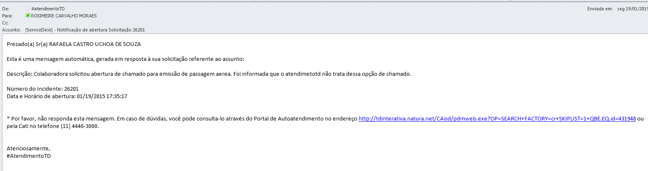

Após resolução do chamado, o CATI enviará ao solicitante um e-mail confirmando o atendimento da requisição (semelhante ao da figura abaixo):
8. DOCUMENTOS DE REFERÊNCIA
Script de Atendimento CATI
IT-2064 Realizar Escalonamento de Eventos

9. ANEXOS

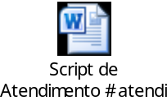

10. REGISTROS

Nome do registro | Processo/  Subprocesso | Área | Local e Forma de Armazenamento | Rastreabilidade | Tempo de Retenção | Proteção | Disposição
Chamado registrado na ferramenta – Nº XXXXX | GTD-05.001 Gestão de Eventos | GPS/GSA | Local: Lapa (e-business)  Forma: Eletrônico | http://tdinterativa.natura.net/CAisd/pdmweb1.exe | 60 meses | Backup | Descartar

